ARQUITETURA DE MICROSSERVIÇOS

01 – Arquitetura do projeto TechTaste

VANTAGENS:

- Facilidade de mudança/manutenção – cada aplicação fica direcionada para uma regra de negócios. Ex.: Pagamento é uma API, cadastro é outro, relatório é outro;
- Times menores e autônomos;
- Reuso – consigo reutilizar meu código para outras frentes. Ex.: API de pagamentos;
- Diversidade tecnológica – Há possibilidade de usar diferentes tecnologias e stacks em diferentes frentes;
- Maior isolamento de falhas – Se um serviço falhar, o outro continuará de pé. Ex.: Microsserviço de pagamento falhou, mas o de relatório continua de pé.
- Escalabilidade independente e flexível – É possível ter escalar somente o serviço necessário. Ex.: Se o serviço de pedidos estiver sobrecarregado, eu escalo somente ele, sem necessidade de escalar tudo.
DESANTAGENS:
- Desenvolvimento, gerenciamento e infra – pode haver dificuldade na hora de pensar na infra. Tem de haver atenção na comunicaçãon no banco,etc.
- Depuração – Quando há serviços se comunicando, pode haver dificuldade em depurar erros no código, uma solução é logar a aplicação;
- Comunicação – Decisão na comunicação dos microsserviços, como controlar se o microsserviço recebeu a mensagem ou não.
- Segurança – A autenticação e autorização tem de ser bem feita, uma vez que há o risco devido à comunicação entre os MS.

CONHECENDO O PROJETO

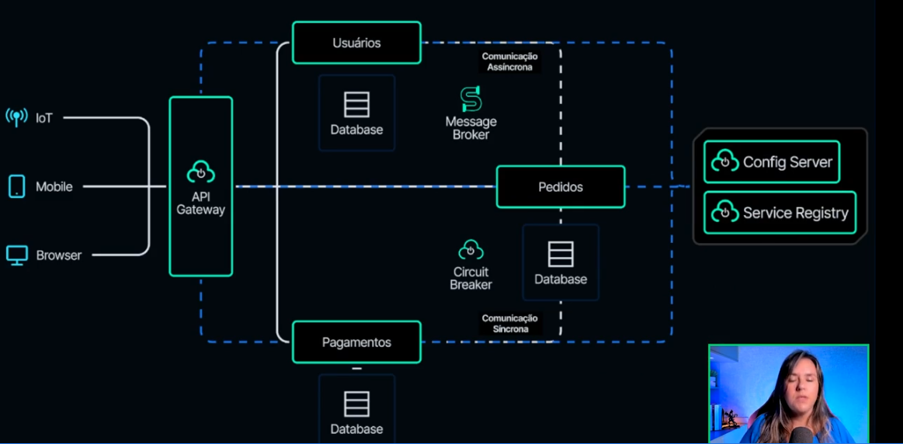
API GATEWAY – Tem a função de centralizar as requisições.
MS-USUARIOS – Microsserviço de usuário com seu próprio banco de dados.
MS-PEDIDOS – Microsserviço de pedido com seu próprio banco de dados.
MS-PAGAMENTOS – Microsserviço de pagamento com seu próprio banco de dados.
COMUNICAÇÃO SÍNCRONA – Entre pagamentos e pedidos. O Pedido só será finalizado se o pagamento estiver OK.
CIRCUIR BREAKER – Atuará em caso de falhas quando o microsserviço de pagamento não estiver operando.
COMUNICAÇÃO ASSÍNCRONA – Entre pedidos e usuários. Ex.: Pedido sendo preparado, aguardando pagamento, etc;
MESSAGE BROKER – Responsável por trabalhar as filas.
SERVICE REGISTRY E DISCOVERY – Como registrar esses serviços para que eles comuniquem entre si e se localizem
CONFIG SERVER – Onde centralizar as configurações.

02 – USANDO O SERVICE REGISTRY E O SEVICE DISCOVERY – Quando uma aplicação escala muito, é comum que a mesma tenha vários containeres, serviços executando em várias máquinas e ao mesmo tempo, com isso pode-se perder o controle e não saber e onde fazer as requisições, e onde achar o serviço desejado.
Com isso surgem dois conceitos: SERVICE REGISTRY e SERVICE DISCOVERY

SERVICE REGISTRY – Local onde todos os serviços se registram. Isso garante que o serviço seja registrado e encontrado posteriormente.
Exemplo: Quando o MS de cliente quer comunicar com o serviço de pedido, pagamento ou usuário, é necessário que as instancias de pedido, pagamento e usuário tenham se registrado no SERVICE REGISTRY com as informações de acesso (porta, IP, etc) para que os outros possam te acessar.
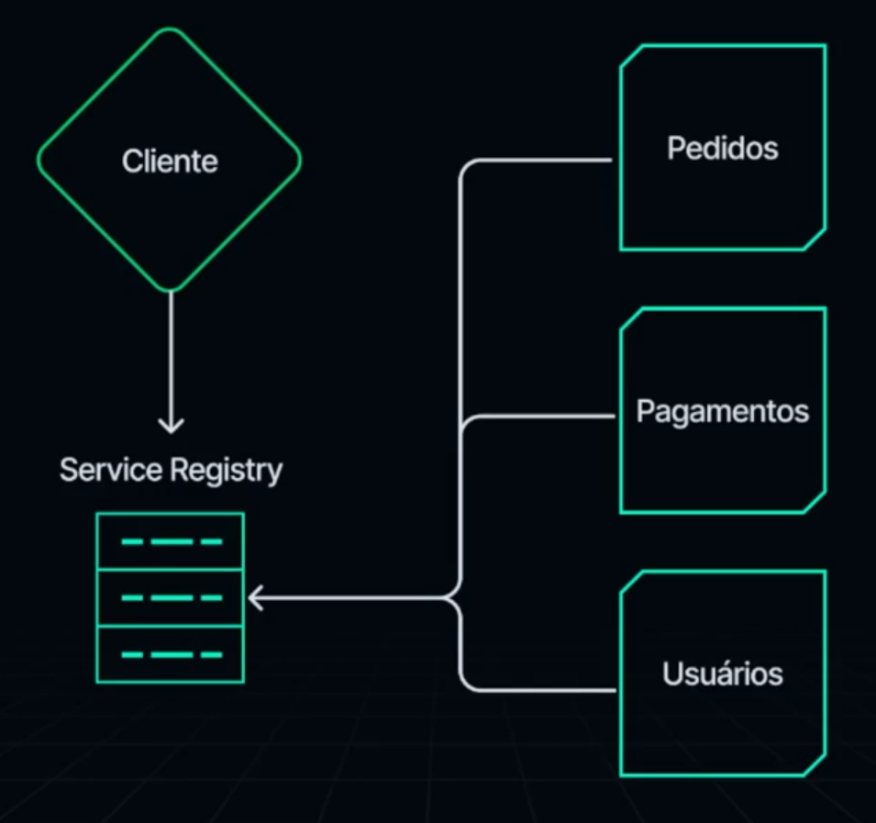
SERVICE DISCOVERY – É o processo para descobrir de forma dinâmica (sem deixar portas e endereços fixos). Isso garante que o serviço seja descoberto quando necessário. Sendo dois tipos: Client Side Discovery e Server Side Discovery
ClientSide Discovery – é quando o próprio cliente acessa o registry, descobre o onde acessar e faz o Load Balancer para uma das instâncias. Ex.: O cliente acessa, descobre 3 instâncias e ele mesmo faz um balanceamento de cargas entre as 3 instâncias para evitar sobrecargas;

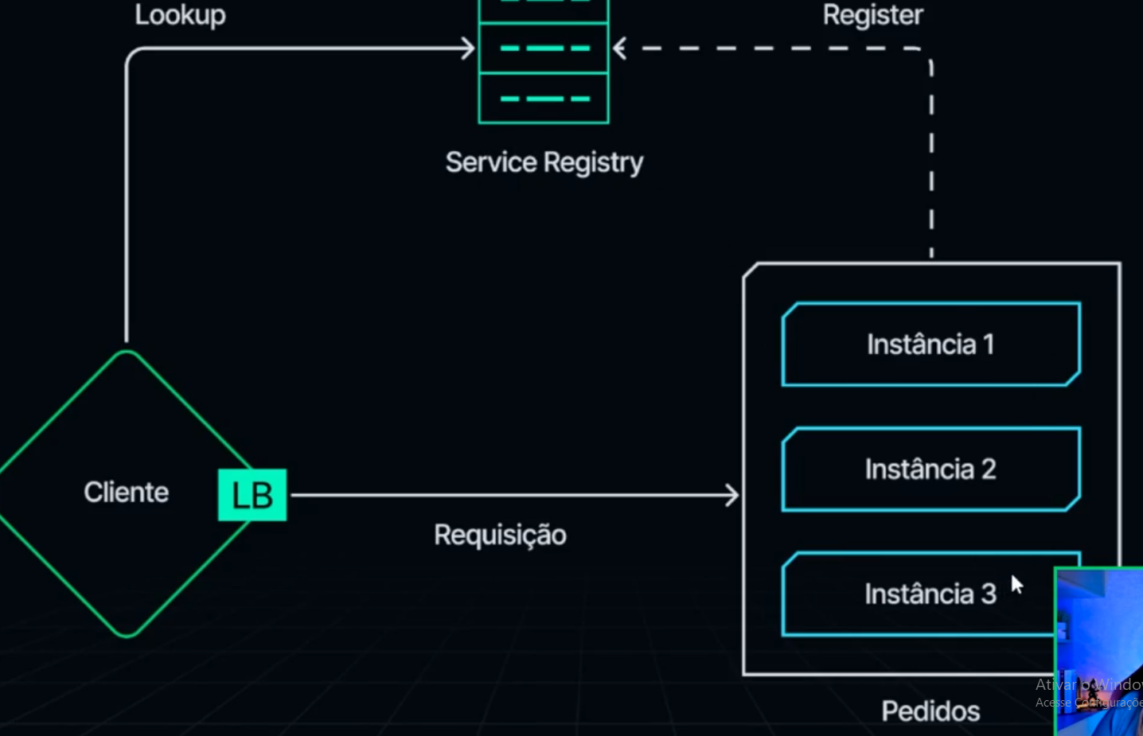

ServerSide Discovery – Diferente do ClientSide, o cliente vai fazer a requisição para o loadbalancer, onde o LB fará a consulta ao registry e às instâncias para dividir essa carga.
Qual a vantagem? Fazer requisições sem que as instâncias sejam sobrecarregadas.
GATEWAY – Servirá como ponto de único de entrada da aplicação, deve rotear, permitir fazer a autenticação, serve como rate limit, para não dar um gargalo nas requisições, consegue agregar as informações, pode armazenar em cache (evitando tráfego pesado), tem load balancer (alguns já tem embutido).
Desvantagem: pode ser o ponto central de falha! Se falhar, a aplicação toda falha.
Fluxo Básico: Cliente faz requisição par endpoint do Gateway > Gateway processa a requisição (aplica regras como autenticação, autorização, roteamento e limitação de taxa) > Encaminha requisição ao serviço correto > Gateway recebe a resposta de volta do serviço chamado > Gateway retorna a resposta ao cliente, podendo grega-lo ou transofrmá-lo durante o envio.
PRINCIPAIS FUNCIONALIDADES:
- Roteamento inteligente – Direciona chamadas para os MS com base no HTTP;
- Agregação de respostas – une respostas de multilos serviços antes de eniar ao cliente, reduzindo chamadas desnecessárias;
- Autenticação e autorização – Implementa seguranã OAuth, JWT, API Keys e OpenID Connect;
- Rate Limit (controla taxa) – Restringe a quantidade de requisições por usuário ou IP para evitar sobrecarga;
- Cache de respostas – Reduz a carga nos MS armazenando respostas frequentes.
- Monitoramento e Logging – Registra informações detalhadas das requisições para análise e depuração
PRINCIPAIS FERRAMENTAS:
- Spring CLoud Gateway – Integração ativa com Spring Boot e suporte a WebFlux;
- Kong API Gateway – Plataforma escalável e extensível com suporte a plug-ins;
- Netflix Zuul – Solução antiga da Netflix mas ainda usada;
- Apigee (Google) – API Gateway robusto e gerenciado para grandes empresas;
- AWS API Gateway – Gerenciado pela AWS, ideal para arquiteturas na nuvem;

